Кроссворд «Венские классики»

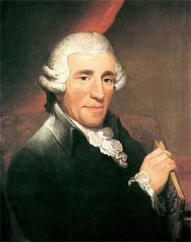
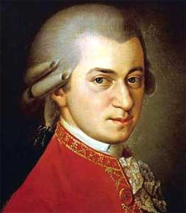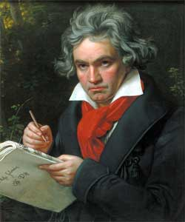

 |  |  |  |  |  |  |  |  |  |  |  |  |  | ⁸д
 |  |  | ²а |  |  |  |  |  |  |  |  |  |  | е
 |  |  | п |  |  |  |  |  |  |  |  | ⁶с |  | т
¹л | и | т | а | в | р | ы |  | ⁴э |  |  |  | к |  | с |  | ¹⁴ф
 |  |  | с |  |  |  |  | г |  |  |  | ¹¹р | е | к | в | и | е | м
 |  |  | с |  |  |  |  | м |  | ⁹с |  | и |  | а |  | г
 |  | ³ф | и | д | е | л | и | о |  | к |  | п |  | я |  | а
 |  |  | о |  |  |  |  | н |  | е |  | к |  |  |  | ¹⁷р | и | м
 |  |  | н |  |  | ⁷э | с | т | е | р | г | а | з | и |  | о
 |  |  | а |  |  |  |  |  |  | ц
 |  |  | т |  |  | ¹⁰с | и | ¹²м | ф | о | н | и | я |  | ¹⁸о
⁵в | е | н | а |  |  |  |  | е |  |  |  |  |  |  | р
 |  |  |  |  |  | ¹³с | о | н | а | т | ¹⁶а |  |  |  | а
 |  |  |  |  |  |  |  | у |  |  | л |  |  |  | т
 |  |  |  |  |  |  |  | э |  |  | ¹⁹л | е | о | п | о | л | ь | д
 |  |  |  |  |  |  |  | т |  |  | е |  |  |  | р
 |  |  |  |  |  |  |  |  |  |  | г |  |  |  | и
 |  |  |  |  |  |  |  |  |  |  | р |  |  |  | я
 |  | ¹⁵ф | о | р | т | е | п | и | а | н | о

